Мнемотехніка для дошкільнят: основні принципи
Головний інструмент нашого розуму – це пам’ять. Пам’ять – це зв’язок минулого із сьогоденням і майбутнім, процес збереження минулого досвіду, що дає можливість його повторного використання. Для того, щоб пам’ять не підводила нас у найважливіші миті життя, потрібно постійно тренувати її. Методів для розвитку і ефективного використання пам’яті існує безліч. Зупинимося на найцікавішому з них – мнемотехніці. На діток в дошкільному віці обрушується величезний потік інформації, який вкрай складно подужати, особливо не вміючи читати і писати. Мнемотехніка покликана допомагати в цьому.
Мнемотехніка це свого роду схеми в основі яких лежать асоціації, що допомагають запам’ятовувати і відтворювати інформацію. Останнім часом в дошкільних установах прийомами мнемотехніки користуються дуже активно і не тільки для роботи зі звичайними дітьми, а й для корекції стану у малюків з відставанням у розвитку.
У дітей у віці 4-6 років словниковий запас досить великий, але користуватися ним і вживати слова у вірній формі вони ще не вміють. Від цього виникають проблеми з мовленням, наприклад, дитина може заїкатись. Намагаючись, щось розповісти нам, дитина просто не може знайти слів, або робить це дуже незрозуміло і безладно, перескакуючи в оповіданні з місця на місце. У цих випадках і приходить на допомогу мнемотехніка. Принципи її дії грунтуються на тому, що у дошкільнят дуже розвинена зорова пам’ять і образне мислення. Найбільш наочний приклад даної техніки це картинка на шафці в дитячому саду. Запам’ятовуючи її, дитина з легкістю візьме саме свій рушник на вішалці, над якою розташована та сама картинка. В основному мнемотехніка це використання спеціальних карток і схем. Цілі використання можуть бути різні.
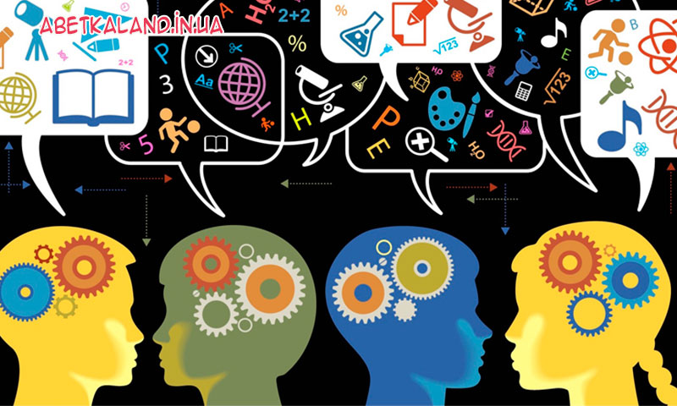

Основні прийоми мнемотехніки дітям 3 -6 років:
Дитині показують картку, на якій зображено кілька предметів і вона має вигадати про них розповідь – цей спосіб використовується для розвитку уяви. Для розвитку пам’яті дітям пропонують вивчити вірш за картками, на яких кожному рядку вірша відповідає своє зображення. Для тренування логічного мислення малюкові дають картки і пропонують розподілити їх за групами. Наприклад, картки з професіями і предметами, якими користуються їх представники, наприклад стопка – продавець: ваги, каса, продукти.
Якщо дитина добре працює за готовими картками, слід запропонувати позайматися навпаки, дати розповідь і нехай дитина сама намалює для неї картинки. При роботі з цією технікою необхідно дотримуватися певних правил.

Правила при роботі з мнемотехнікою:
- Заняття мають проходити за принципом – від простого до складного починаючи від мнемоквадратів і поступово переходити до мнемоланцюгів.
- Таблиці і схемимають бути кольоровими, так дитині буде веселіше і легше.
- На одній схемі або таблиці число квадратів не повинно перевищувати дев’ять, так як це гранично допустимий обсяг для дошкільника.
- Не застосовувати понад дві мнемосхеми в день, а повторний розгляд можливий тільки за бажанням дитини.
- Необхідно, щоб щодня таблиці і схеми були різні за тематикою, в перший день на тему казок, у другій на музичну тему, в третій на математичну і так далі.
Працювати за таким принципом потрібно не тільки в дитячому саду, вкрай важливо щоб батьки брали активну участь в навчанні дитини.

Мнемотехника вдома
Як можна застосувати принципи мнемотехники в домашніх умовах? Та дуже просто. Запропонуйте намалювати дитині схеми – малюнки про те, як пройшов день. Час від часу давайте картинки і нехай малюк самостійно складе вам розповідь. Ви можете дати картинку з відомої вам обом книжки і запропонувати малюкові придумати свій, відмінний від оригіналу фінал.
Регулярне застосування даної техніки допоможе дитині збагатити свій словниковий запас, навчить вибудовувати грамотні, логічні ланцюжки. Ця техніка дуже корисна і при підготовці дітей до школи, адже йдучи в перший клас, дитина вступає в новий колектив, в якому грамотна і зрозуміла мова допоможе знайти нових друзів і комфортно почувати себе в будь-якій обстановці і ситуації.

